Memoria Proyecto Final de Carrera
H.A.T.S- Howling Across Time-Space
Battle Gardens MT

David Lucea Lafaja
Tutor: Jhonatan
Agradecimientos

Me gustaría agradecer a todas aquellas personas que me han ayudado a realizar este proyecto, ya sea apoyándome, enseñándome, dándome consejos o por simplemente ofrecerme su opinión sincera sobre mi desempeño.
También agradecérmelo a mí mismo, por que no suelo terminar los proyectos que empiezo y, si bien es cierto que aún no lo he terminado, he logrado obtener un resultado presentable, que cumple mis expectativas mínimas.

Tabla de Contenido
0.Resumen ....................................................................................................... p.4
1. Justificación .................................................................................................. p.4
2. Objetivos ...................................................................................................... p.4
3. Metodología Desarrollo ........................................................................... p.5
4. Tecnologías ................................................................................................... p.5
4.1 mySQL Server ................................................................................. p.5
4.2 Modelo Vista Controlador ............................................................. p.7
4.3 Otros Recursos .............................................................................. p.8
4.3.1 IA’s ................................................................................. p.8
4.3.2 Photoshop ..................................................................... p.8
4.3.3 Booststrap ..................................................................... p.8
5. Planificación del proyecto ............................................................................ p.8
5.1 Planificación Inicial ........................................................................ p.8
5.1.1 Fase 1 – Instalación de Software ................................... p.8
5.1.2 Fase 2 – Análisis y Diseño .............................................. p.9
5.1.3 Fase 3 – Resolución ....................................................... p.9
5.1.4 Fase 4 – Memoria .......................................................... p.9
6. Desarrollo y ejecución del proyecto ............................................................. p.9
7. Manual de despliegue .................................................................................. p.11
8. Conclusiones ................................................................................................ p.13
9. Líneas de investigación y desarrollo futuras ................................................ p.13
10. Bibliografía ................................................................................................. p.13

0. Resumen
Este es el documento de memoria para el proyecto de fin de carrera de Desarrollo de Aplicaciones Web. En él desarrollo el proceso y detalles relaccionados a la creacion de mi proyecto y su respectiva puesta en funcionamiento.
El proyecto tiene por objetivo el facilitar un entorno seguro y agradable en el que pasar un tiempo entretenido, así como servir de utilidad en la creación de los distintos elementos necesarios para dar a luz a un juego.
El nombre que le he dado a la aplicación es Battle Gardens MT, no dudo que en su día, 'MT' era la abrebiación de dos palabras, pero actualmente no lo recuerdo. Solo se que el motivo por el que 'MT' existe es para diferenciarlo de el proyecto futuro, padre de este en lo que respecta a engranajes principales, Battle Gardens, el cual tuve que descartar para esta entraga puesto que habria sido del todo imposible.

1. Justificación
Battle Gardens es en esencia un desafio a mi mismo. Es una dura verdad, que de los muchos proyectos que he empazado de todo tipo (hablaria de ellos pero entonces me alejaria mucho del tema informatico), nunca he finalizado ninguno y, dado que ninguno ha llegado a ningun puerto, es como si no hubiese logrado nada, una perdida de tiempo.
Alejandonos de lo personal, esta claro que he transformado Battle Gardens en mi proyecto final por que creo que podría tener futuro comercial y, con futuro comercial me refiero mas bien a que puede ser bien recibido por los usuarios de la Web como forma de pasar el rato y entretenerse sin coste alguno, por eso matizo 'futuro comercial', aunque no perdería la ocasión de crear una ventana de donaciones (Apuntado para implementaciones futuras). Pero en definitiva, Battle Gardens nace de la necesidad de emplear mi creatividad para algo útil.
Por último, admitir que, si este no fuese El Proyecto, quizá no lo hubiese llevado hasta el punto en el que esta a día de hoy. Lo cual me da algo de miedo, ¿dejaré de avanzarlo una vez lo apruebe?

2. Objetivos
El objetivo principal de Battle Gardens es obtener una aplicación que cumpla con las expectativas depositadas en él, ya sean mías o, de mis profesores y conocidos.
Demostrar mi experiencia y mis conocimientos adquiridos durante el grado de desarrollo de aplicaciones web. Todos ellos (la mayor parte), representados en la aplicación presentada.
3. Metodología Desarrollo
Mentiría si dijesé que he seguido unas pautas claras y solidas para la realización de este proyecto, no me malinterpreten, tampoco es que haya empezado la casa por el tejado. Pero si, definitivamente no ha sido el desrrollo mas convencional. Podría decirse que ha sido un caos organizado.
Así pues, la metodología de desarrollo quedaria algo como esto:
- Concretar una idea principal a partir de la cual desarrollar.
- Ver como podría encajar con lo practicado en clase para no complicarme demasiado.
- Ramificar la idea en conceptos mas manejables dentro de una aplicación, veasé: Entidades.
- Tomar los conceptos que parezcan encajar mas para cumplir nuestros objetivos.
- Diseñar lo necesario ya sea en papel o en photoshop.
- Implementación.
- Pruebas para confirmar que funciona.
- Pulir la aplicación.
- Documentar.

4. Tecnologías
Para crear la aplicación, me he apoyado de varias tecnologías, entre las cuales destaco:
4.1 mySQL Server
mySQL Server, mas concretamente: MySQL Workwench es un sistema de gestión de Bases de Datos que se basa en SQL.
He usado esta aplicación principalmente para crear y gestiónar una base de datos que contiene toda la información necesaria para el correcto funcionamiento de mi aplicación. Ademas de servirme como apoyo visual para manipular la información de manera efectiva y clara.
Mi idea era poner aquí una imagen de el Modelo EER de mi Base de Datos, pero dado que es enorme pondré algunos modulos diferenciados:

- Extraviados

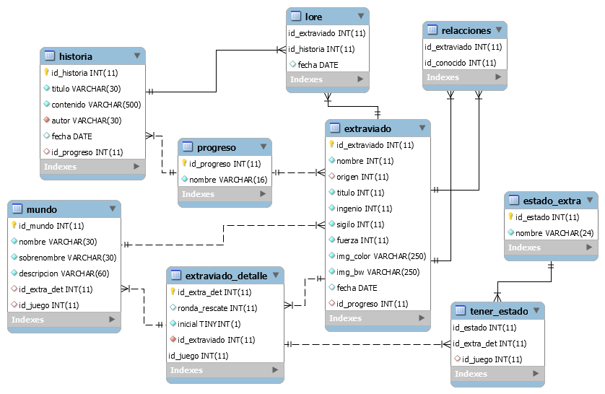
- Eventos
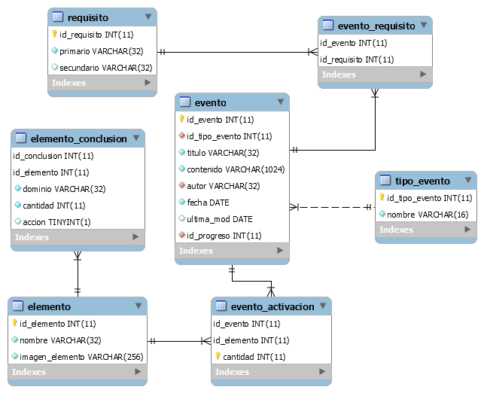
- Usuarios
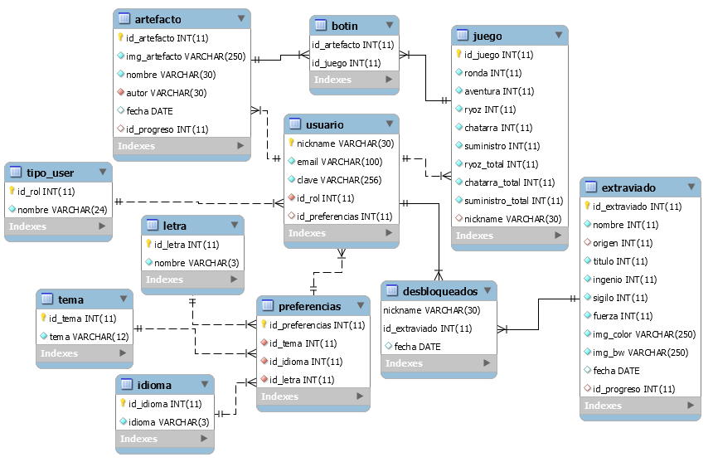
Note: En una versión mas actualizada las tablas 'preferencias' y 'idioma' se eliminan e Letra y Tema se enlazan directamente a Usuario como relacciones 1:N

4.2 Modelo Vista Controlador
El modelo vista controlador, MVC para abreviar, es una arquitectura del software utilizada para separar el codigo dependiendo de las distintas funcionalidades que vaya a desempeñar.
El MVC es especialmente bueno cuando te dispones a crear una aplicación que dsponga de una gran cantidad de datos que manejar. Php es el idioma de programación que he utilizado para dar vida al MVC.
Basicamente es una arquitectura de 3 capas, como su propio nombre suguiere.
El Modelo: Se encarga de estructurar los datos de la aplicación. Normalmente tomandolós de una base de datos a la que tiene acceso.
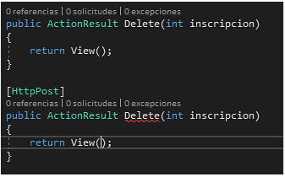
La Vista: La parte interactuable por el usuario. La cual utiliza HTML5, esencial para crear la estructura de las páginas y mostrar contenido de manera efectiva en un navegador web.
El Controlador: Controla la logica de la aplicación, quien responde las peticiones de los usuarios.

Note: Esta imagen no pertenece a mi proyecto puesto que preferiria no mostrar codigo publicamente.
4.3 Otros Recursos
4.3.1 IA’s
Si bien es cierto que desalento la utilización de IA's para generar el codigo de tu aplicación. Yo las he usado, las he usado para generar imagenes (IA's de arte) y textos de ejemplo (IA's autoras) para aliviar un poco de carga. Y con respecto al codigo, estoy orgulloso de afirmar que ninguna IA a intervenido en él.

4.3.2 Photoshop
Si bien la IA de arte hizo un buen trabajo sacandome imagenes parecidas a lo que buscaba, no solia coincidir del todo con la estetica general de los demas elementos de la aplicación, es ahí donde entra Photoshop, el cual he utilizado para manipular las imagenes, o directamente para generar una imagen completamente de 0 cuando la IA no atinaba.

4.3.3 Booststrap
Booststrap es un conjunto de librerias JavaScript y Css que suele ayudarme a maquetar las aplicaciones. Y digo 'suele' por que este no es el caso, lo cierto es que me hubiese gustado usar Booststrap mas de lo que al final lo he acabado usando, lo intenté en la mayoria de ocasiones, pero en esta ocasión no me ayudado precisamente. A lo mejor soy yo que no se usarlo, o que quizá exijo una maquetación demasiado precisa y poco convencional como para que Booststrap pueda llevarla a cabo. En cualquier caso, solo he usado Booststrap para una tabla, algunos iconos y los modales (Con los cuales no tengo queja alguna).

5. Planificación del proyecto
5.1 Planificación Inicial
5.1.1 Fase 1 – Instalación de Software
En esta fase se han realizado las siguientes actividades:
- Elección del proyecto a desarrollar
- Instalacion de los distintos Software necesarios para el desarrollo
  - Visual Studio Code
  - MySQL Workbench
  - Photoshop (Pirata)
  - XXAMP
  - Gitkraken
5.1.2 Fase 2 – Análisis y Diseño
Durante esta fase se han realizado las siguientes actividades:
- Diseño de los distintos modulos de la aplicación: Extraviados, Eventos, Artefactos, Usuarios, Historias...

- Diseño del apartado visual de la aplicación (principalmente colores)

- Diseño de la BD, así como los datos default.
- Analisis de Prioridad: Proceso en el que descarte todo aquel apartado no extrictamente necesario por falta de tiempo.

5.1.3 Fase 3 – Resolución
Durante esta fase comence el desarrollo del codigo mas intrincado de la aplicación y fue por mucho la fase a la que mas tiempo se le dedicó. Decir por otro lado que la BD estuvo sujeta a cambios repentinos y necesarios durate todo el transcurso de esta fase.

5.1.4 Fase 4 – Memoria
Durante la fase final, (la cual duró poco) se dedicó a crear la documentación y ha preparar la entrega de la aplicación final.

6. Desarrollo y ejecución del proyecto
El desarrollo fue por lo general intermitente respecto a los dias en los que se avanzaba.
Aunque vio un gran aumento en su eficiencia e intensidad de horas diarias invertidas conforme el plazo limite de la entrega se acercaba. De lo cual no estoy contento.
Si bien es cierto que el mes de Agosto fue especialmente fructifero, no debí haberme confiado y debería haberme planificado mejor el horario de proyecto.
Adjunto una imagen que muestra mas o menos aquellos dias en los que subí mi trabajo a Gitkraken que, insistó, no representan los días en los que invertí horas:
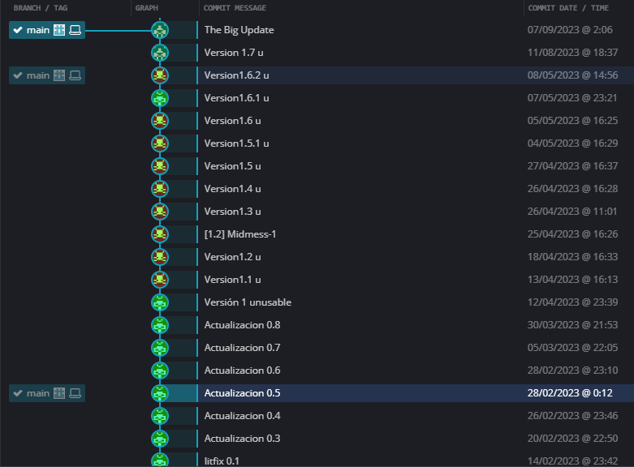
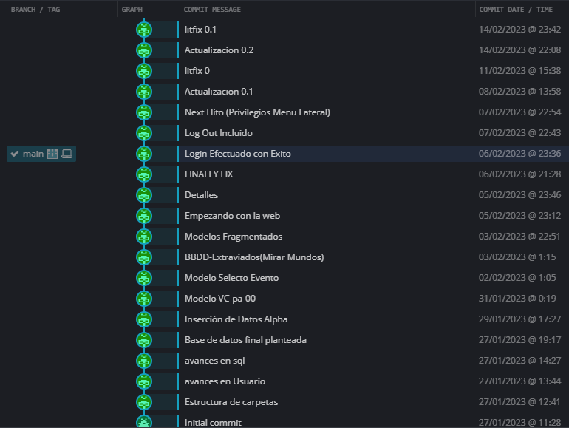

7. Manual de despliegue
- Paso 1: Tener ubicada la aplicacion Battle Gardens e Instalar el XXAMP

Desactibamos las checkbox que no necesitamos (en nuestro caso todas)
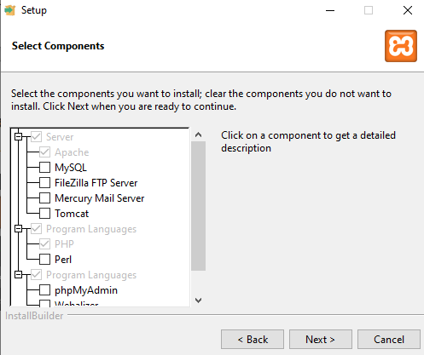

Le damos a Next > reiteradamente. Y esperamos a que la instalación terminé, una vez instalado, lo abrimos y modificamos 'config':
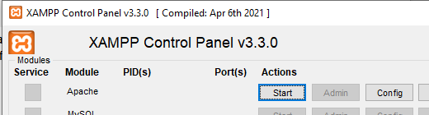

Le clicamos al primer archivo:

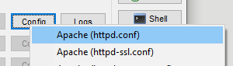

Modificamos las rutas señaladas para que concidan con la ruta de nuesto equipo que lleve hasta 'website':
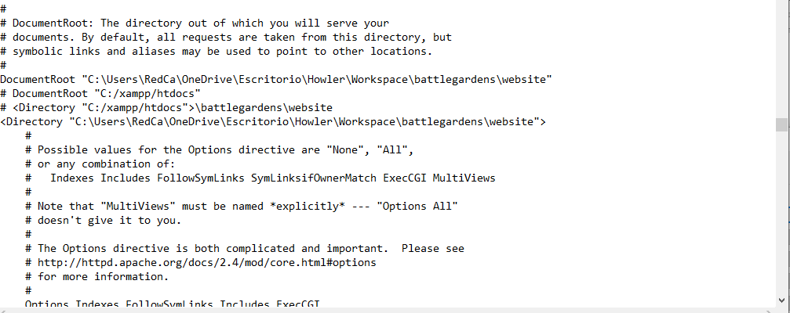
- Paso 2: Instalamos MySQL Workbench y creamos una conexion, dentro ejecutamos los documentos .sql que encontramos en la carpeta 'Base de Datos' de la aplicacion:
- Primero: BattleGardens-Schema.sql
- Segundo: BattleGardens-Data.sql

- Paso 3: Corra el XXAMP-> Apache
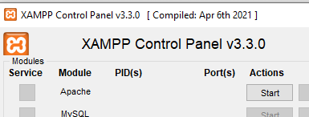

- Paso 4: Abra google y escriba /localhost (Enter)

8. Conclusiones
He aprendido mucho durante la realización de este proyecto, no solo como programador, sino tambien como persona (y no, no lo digo para quedar bien, ni para hacerme el interesante). Lo cierto es que he cometido errores, me he gestionado el tiempo de terrible manera, lo cual ha resultado en que no he podido salir de casa durante un mes entero para entrar a la partida otra vez. Aunque no creo que lo hubiese conseguido si no hubiese hecho tantas promesas, creo que le debo una aplicación entretenida a mucha gente, amigos compañeros de trabajo, profesores...
Y no solo cumplir con el proyecto es lo que me ha impulsado.
Al final, lo cierto es que si hoy estoy haciendo este trabajo es todo gracias a todos aquellos que han dado la cara por mi, el chico que presta atención en clase pero de todos modos no se queda con nada, en general soy un desastre. Y probablemente mi mayor punto fuerte, es que soy animado, es dificil que me venga abajo ciertamente.
Este proyecto me ha hecho darme cuenta de eso, creía que tenía mala suerte. Pero al parecer he de ser muy afortunado de estar siempre rodeado por buena gente. Bueno, mejor dejo el sentimentalismo de momento.
De cara a aptitudes relacionadas a mi grado, DAW, he aprendido cosas sencillas, pero que definitivamente te arreglan la vida programando. El Css ya no me parece tan terrible, y ya creo comprender la bases de este lenguaje. El JavaScript sigue siendo un tiquismiquis, simepre que vayas ha sumar, hay que asegurarse de meter parseInt() en toda variable, cuantos problemas da que lea mal el tipo de variable. Siempre pasa.
En general, ha sido una experiencia disfrutable.

9. Líneas de investigación y desarrollo futuras
En el futuro pienso continuar desarrollando este proyecto. Y es posible que me meta en un Grado Superior de Multiplataforma, como ya planteé. Pero aun no.
Supongo que tendré que trabajar con diversas librerias a partir de ahora si continuo con la aplicación. Así que ese sera mi punto de partida.

10. Bibliografía
https://stackoverflow.com

https://developer.mozilla.org/es/docs/Web/CSS/CSS_flexible_box_layout/Basic_concepts_of_flexbox

https://developer.mozilla.org/es/docs/Web/CSS/CSS_grid_layout

https://www.w3schools.com

